主題/單元名稱 |  | 籃球高手 | 縣市/  設計者 |  | 桃園市 □國中 ▇國小  胡育霖
實施年級 |  | 第三階段/五年級 | 節數 |  | 1
實施類別 |  | ▇單一領域融入  □跨領域融入  (領域/科目: ) | 課程實施時間 |  | ▇領域/科目: 健康與體育  □校訂必修/選修  □團體活動時間  □彈性學習課程/時間
總綱核心素養 |  | A1身心素質與自我精進  B1符號運用與溝通表達  C2人際關係與團隊合作
領域/學習重點 | 核心  素養 | 健體-E-A1具備良好身體活動與健康生活的習慣，以促進身心健全發 展，並認識個人特質，發展運動與保健。  健體-E-B1具備運用體育與健康之相關符號知能，能以同理心應用在生活中的運動、保健與人際溝通上。  健體-E-C2具備同理他人感受，在體育活動和健康生活中樂於與人互動，並與團隊成員合作，促進身心健康。 | 議  題 | 核心素養 | 人A1  能從自我探索與精進中，不僅 建立對自我之尊重，更能推己 及人，建立對他人、對人性尊嚴之普遍性尊重。  人B1  能運用各種表達形式，舉例說明美好、正義、公平、和平之人權保障的藍圖，並能和他人溝通與分享人權價值之重要性。  人C2  能覺察偏見並能尊重差異，而能避免歧視行為，建立友善與包容之人際關係，進而在發展社會參與和團隊合作的素養。
領域/學習重點 | 學習  表現 | 1c-Ⅲ-1 了解動作技能要素和基本運動規範。  1d-Ⅲ-1 描述運動技能的要素和要領。  1d-Ⅲ-3 描述比賽的進攻和防守策略。  2c-Ⅲ-1 表現基本運動精神和道德規範。  2c-Ⅲ-2 表現同理心、正向溝通的團隊精神。  2c-Ⅲ-3 表現積極參與、接受挑戰的學習態度。  3c-Ⅲ-2 在身體活動中表現各項基本運動技能，發展個人運動潛能。  3d-Ⅲ-2 演練比賽中的防守和進攻策略。  4d-Ⅲ-3 養成規律運動習慣，維持動態生活。 | 議  題 | 學習  主題 | 【人權與生活實踐】  人權，必須落實在生活中的 人際互動。人權的保障，除 國家的規範體制中實踐，更 需要在生活的人際互動中實踐。尊重每個人、族群、文化等，皆有其差異，且須避免因為各種偏見，而導致不公平的對待特定的個人或族群。不要小看族群的歧視，星星之火足以燎原，歷史上往往會導致戰爭或大規模的族群屠殺，且其與社會上政治經濟的不平等或種族主義等互為因果，必須正視且採取行動來避免其發生。  【人權違反與救濟】  人權的違反，必須被導正與 救濟。權利往往必須透過爭取，才可能獲得保障。歷史 上的人權爭取行動，甚至必 須透過公民不服從的方式， 才能獲得法律體制的導正與救濟。人權的倡議，往往不僅必須透過正式的司法救濟，更需採取社會抗爭模式，來喚醒社會的重視。特 別是弱勢的抗爭行動，其所採取的激烈方式，正凸顯其 政經資源不平等的狀況。
領域/學習重點 | 學習  內容 | Hb-Ⅲ-1 攻守入侵性運動基本動作及基礎戰術。 | 議  題 | 實質  內涵 | 人E5  欣賞、包容個別差異並尊重自己與他人的權利。  人E6  覺察個人的偏見，並避免歧視行為的產生。  人E7  認識生活中不公平、不合理、違反規則和健康受到傷害等經驗，知道如何尋求救助的管道。
學習目標 |  | 1. 能瞭解籃球傳球的重要性，體驗團隊競賽的樂趣，主動並願意與人互動，保有熱忱持續學習，思考如何運用於生活情境中，並能實踐於生活中(課餘時間)，進而促進身心健康。  2.透過團隊競賽體驗過程，能培養友善互動、積極參與的態度，藉由活動能體會個別差異，同理他人的感受，在團隊中表現出關懷與包容。  3.能與同學進行團隊競賽與分享討論，設計簡易戰術並運用在比賽策略上，透過互助合作的過程，欣賞並尊重個別差異，更能勇於在團隊中表達自己的意見，接納同儕的想法，不歧視別人。

教學活動內容及實施方式 | 備註
壹、準備活動  一、  (一)學生熱身活動、籃球起源介紹及分組 12’  1. 暖身操-運球跑球場2圈進行熱身。  2. 教學者運用籃球帶領學生進行身體伸展。  3. 進行運球猜拳(輸了!請跟我走)的遊戲，進行運球練習及熟悉球感。  4. 學生進行投籃積分遊戲，進行投籃練習及熟悉球感。  5. 介紹籃球的起源。  (二) 以抽取撲克牌方式來異質分組(分成二隊)  貳、發展活動  二、活動一—遊戲比賽 10’  「翼之王牌」比賽-進行簡易規則的小組遊戲比賽  (一)教師進行分組、場地介紹及規則說明。  ◎各組選出人選擔任王牌，並安排至王牌區域(側翼場外)，其餘球員在場中比賽。  ◎場中進攻方球員利用運球及傳球方式推進，但不得(雙手運球、兩次運球、帶球走步)；王牌手則不受限制。  ◎進攻方須將球傳給王牌區的王牌，王牌再將球傳場中進攻者後，該位進攻者方能投籃。  ◎球權轉換由最近的邊線或底線重新發球進攻。  ◎不得侵略性防守碰觸進攻方身體。  ◎球觸及籃板為得1分，進球則得2分。  ◎全隊犯規次數累積每達2次，對方即為得1分。  (二)小組進行4-6分鐘比賽。  三、活動二—戰術討論3’  (一)請各隊圍成一個圓圈，拿著戰術板討論戰術:  進攻時，如何傳球能最快得分？  (二)老師應巡視各組引導學童討論幫助釐清疑惑，並且適時提問引發同學  思考。  四、活動三--返回比賽5’  (一)學生返回原本場地繼續比賽。教師從旁觀察學生是否能落實剛剛討論的戰術及傳球方法，是否能提升比賽表現。  (二) 小組進行4-6分鐘比賽。  叁、綜合活動  五、活動五—討論分享10’  讓學童有機會能與不同組別的隊員分享其成功經驗，包括比賽防守與進攻 的戰術、團隊合作的技巧及傳球方法等。  1.進攻戰術：誘敵、快速跑位、適時接應、協助進攻。  2.防守戰術：分配位置、互相協助、避免犯規。  3.傳球重要性及方法：胸前傳球、地板傳球和肩上傳球。  4.分享同組隊員因能力不同，如何安排最佳排陣容比賽。 | 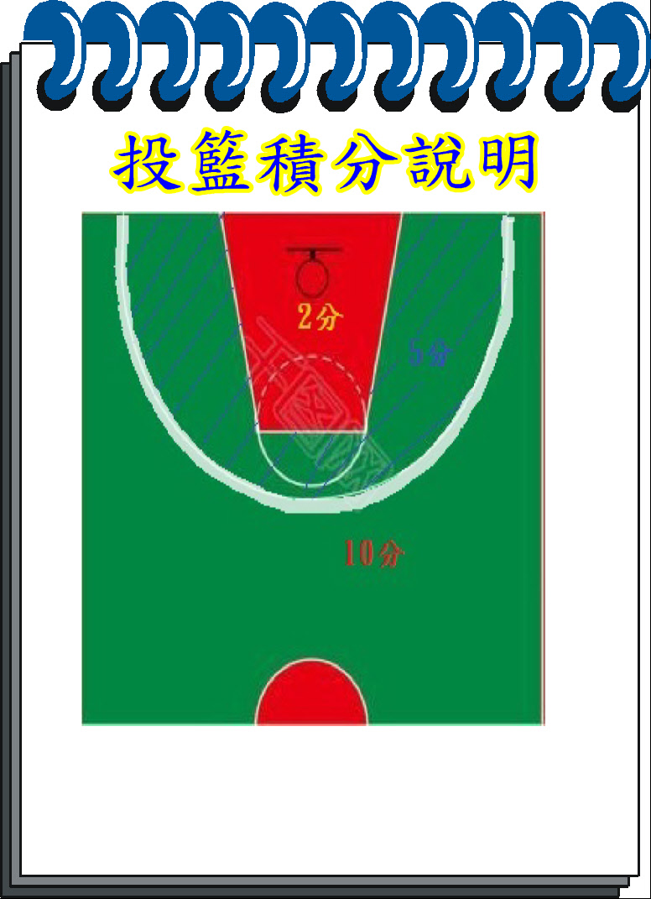  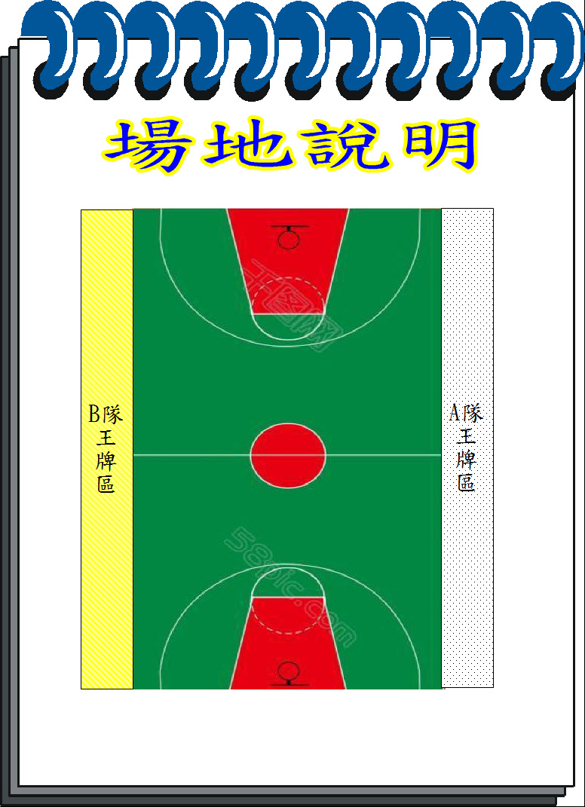  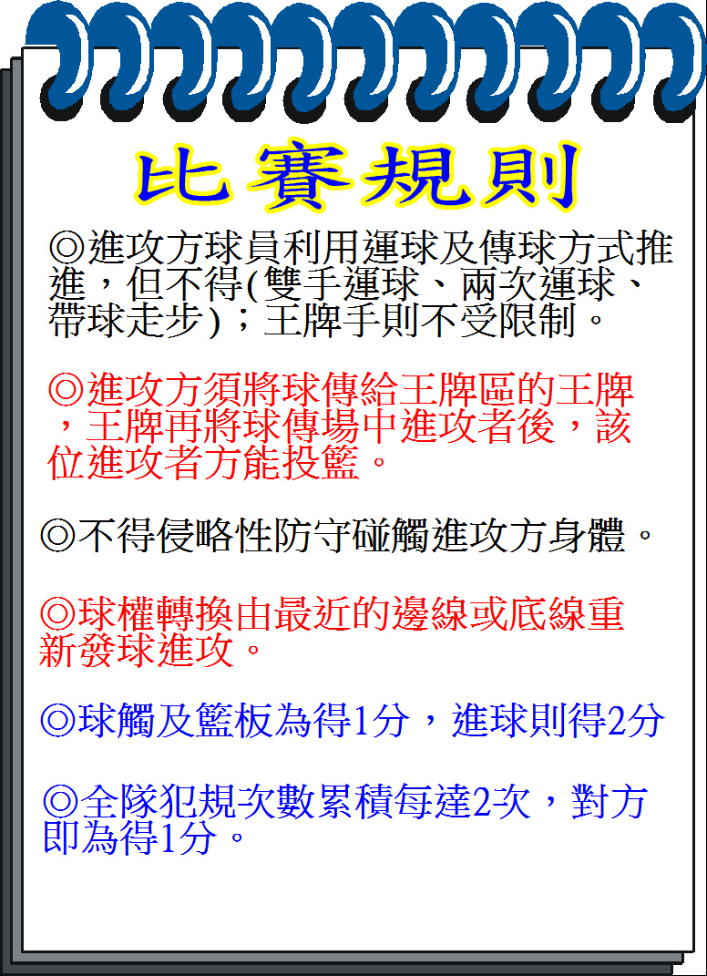  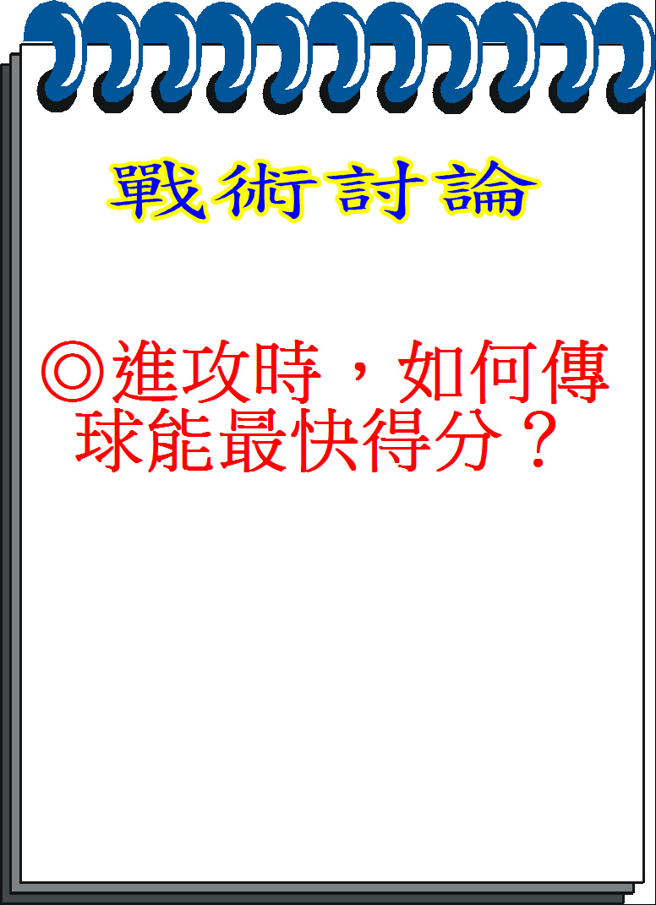  遊戲教學法藉由遊戲活動讓學生從中思考知識，增進學生對於吸收知識的興趣並了解其中之內涵。  合作學習法透過團隊間的合作討論，並且互相學習對於課程的理解，進行互相的交流，更能夠達到合作力量大，相輔相成的成果  學生分享成功的經驗，老師引導學生，讓學生彼此間能尊重個別差異，包容同學。【人權】

